ROCKY MOUNTAIN | РУКОВОДСТВО ПО ЭКСПЛУАТАЦИИ / USER MANUAL
РУЧНОЙ ПОМПОВЫЙ ПЕНОГЕНЕРАТОР
ДЛЯ МОЙКИ АВТОМОБИЛЯ
MANUAL PUMP FOAM SPRAYER FOR WASHING CARS
Руководство по эксплуатации и техническое описание
User Manual and Product Data Sheet
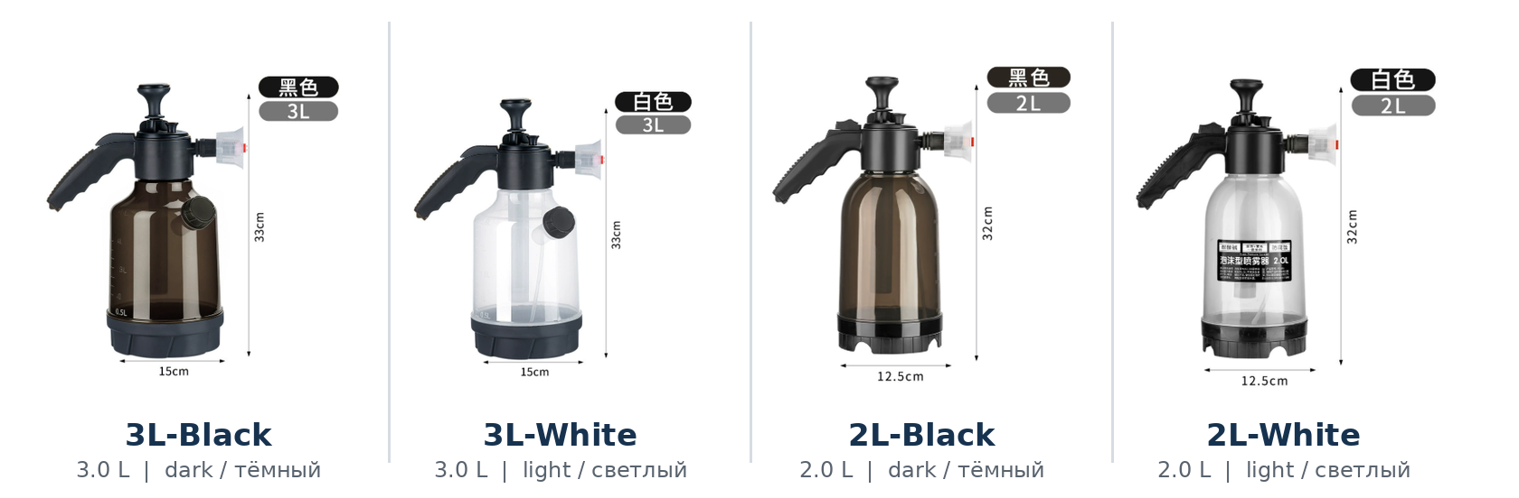

Наименование товара / Product description | Ручной помповый пеногенератор для мойки автомобиля  Manual pump foam sprayer for washing cars
Модели / Models | 3L-Black, 3L-White, 2L-Black, 2L-White
Изготовитель / Manufacturer | Rocky Mountain Industrial Development Co., Ltd
Страна происхождения / Country of origin | Китай  China

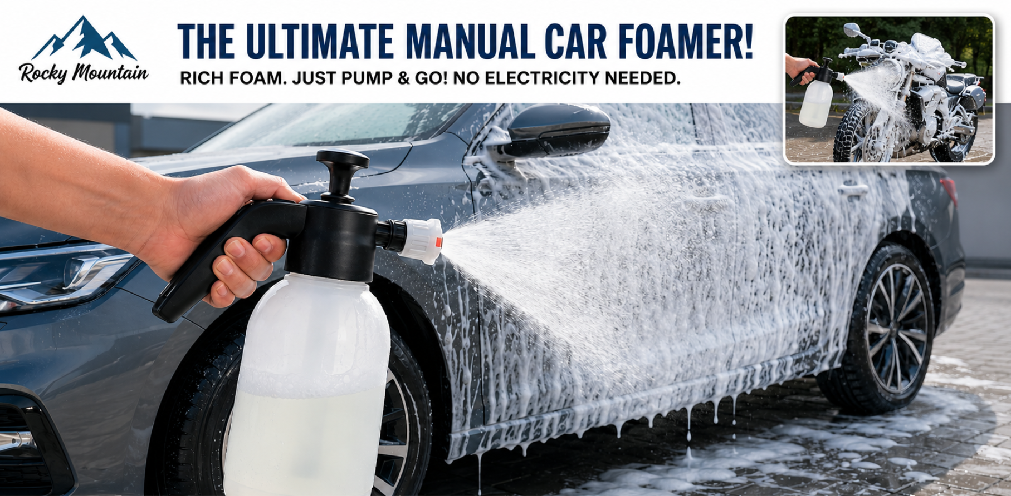
Сохраните руководство на весь срок службы изделия.
Retain this manual for the service life of the product.

1. Описание изделия / Product identification
Ручной помповый пеногенератор для мойки автомобиля — автономное ручное устройство для нанесения разбавленной автохимии в виде пены или регулируемого распыла. Давление воздуха создаётся оператором встроенным поршневым насосом.
Manual pump foam sprayer for washing cars is a self-contained hand-operated appliance for applying diluted car-wash chemicals as foam or an adjustable spray. Air pressure is generated by the operator using the integrated piston pump.

1.1 Назначение / Intended use
Изделие предназначено для ручного нанесения разбавленных моющих средств на водной основе на наружные поверхности автомобиля и колёсные диски. Оно наносит пену или раствор, но не является мойкой высокого давления; окончательное ополаскивание выполняется отдельно.
The product is intended for manual application of diluted water-based cleaners to vehicle exterior surfaces and wheel rims. It applies foam or solution but is not a pressure washer; final rinsing is performed separately.

1.2 Ограничения применения / Use limitations
Допустимые средства  Permitted cleaners | Применять только разбавленные моющие средства на водной основе, предназначенные для мойки автомобиля.  Use only diluted water-based cleaners intended for vehicle washing.
Опасные жидкости  Hazardous liquids | Не использовать с топливом, растворителями, легковоспламеняющимися или летучими жидкостями.  Do not use with fuels, solvents, flammable or volatile liquids.
Агрессивная химия  Aggressive chemicals | Не использовать неразбавленные концентраты, сильные кислоты, щёлочи или окислители.  Do not use undiluted concentrates, strong acids, alkalis or oxidizers.
Иное применение  Other uses | Не применять для пестицидов, гербицидов, удобрений, пищевых продуктов, питьевой воды, лекарственных средств или обработки людей и животных.  Do not use for pesticides, herbicides, fertilizers, food, drinking water, medicines, or treatment of people or animals.
Температура и огонь  Heat and flame | Не нагревать, не оставлять под прямыми солнечными лучами и не применять рядом с открытым огнём.  Do not heat, leave in direct sunlight or use near open flame.

2. Устройство и принцип работы
Components and operating principle
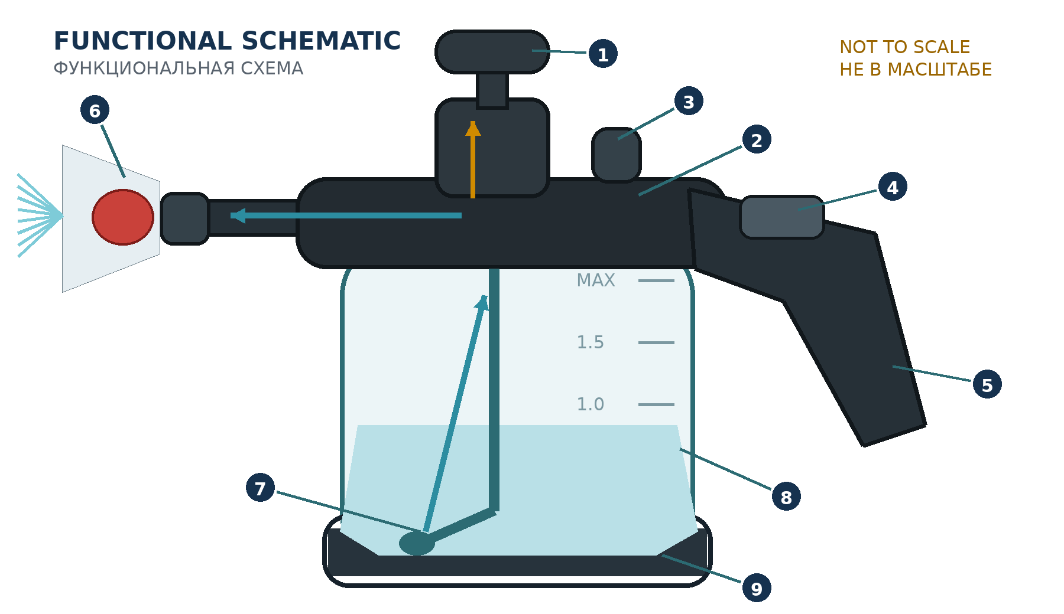
Рисунок 1. Функциональная схема; форма отдельных деталей зависит от варианта исполнения. / Figure 1. Functional schematic; individual parts vary by configuration.
№  No. | Компонент  Component | Назначение  Function
1 | Рукоятка насоса  Pump handle | Ручное нагнетание воздуха  Manual air pressurization
2 | Насосный блок  Pump assembly | Создаёт и удерживает рабочее давление  Generates and retains operating pressure
3 | Клапан сброса  Pressure-relief valve | Стравливание давления перед открытием  Pressure release before opening
4 | Курок / фиксатор  Trigger / lock | Пуск и остановка подачи  Starts and stops discharge
5 | Рукоятка  Grip | Удержание и переноска  Holding and carrying
6 | Пенная форсунка  Foam nozzle | Формирует веерный поток и пену  Forms a fan pattern and foam
7 | Заборная трубка  Pickup tube | Подаёт раствор из резервуара  Draws solution from the reservoir
8 | Резервуар  Reservoir | Содержит разбавленный рабочий раствор  Contains diluted working solution
9 | Опорное кольцо  Base ring | Обеспечивает устойчивость  Provides stability

2.1 Принцип действия / How it works
При перемещении штока поршневой насос сжимает воздух над уровнем жидкости. После нажатия курка разность давлений вытесняет раствор через заборную трубку и пенообразующую форсунку. Для корректной работы в резервуаре должно оставаться воздушное пространство.
Moving the pump plunger compresses air above the liquid. When the trigger is pressed, the pressure differential forces solution through the pickup tube and foam-forming nozzle. An air space must remain in the reservoir for proper operation.

3. Технические данные / Technical data
Параметр  Parameter | Заявленное значение  Declared value
Наименование товара  Product description | Ручной помповый пеногенератор для мойки автомобиля  Manual pump foam sprayer for washing cars
Модели  Models | 3L-Black, 3L-White, 2L-Black, 2L-White
Привод  Actuation | Встроенный ручной поршневой насос  Integrated manual piston pump
Номинальная ёмкость  Nominal capacity | 2,0 л или 3,0 л в зависимости от модели  2.0 L or 3.0 L depending on model
Рабочая заправка  Maximum fill | Не выше верхней отметки шкалы резервуара  Do not fill above the upper reservoir scale mark
Резервуар  Reservoir | Входит в состав каждого изделия; светлый или тёмный полупрозрачный  Included in every complete unit; light or dark translucent finish
Габариты  Overall dimensions | 3L: приблизительно 33 × 15 см; 2L: приблизительно 32 × 12,5 см  3L: approx. 33 × 15 cm; 2L: approx. 32 × 12.5 cm
Форсунка  Nozzle | Регулируемая пенообразующая форсунка с защитным кожухом; фактическая форма распыла зависит от настройки и применяемого раствора  Adjustable foam-forming nozzle with shield; actual spray pattern depends on adjustment and the solution used
Предохранительное устройство  Pressure safety | Встроенный клапан сброса давления с ручным приводом  Integrated manually actuated pressure-relief valve
Допустимая жидкость  Permitted liquid | Разбавленная автохимия на водной основе  Diluted water-based car-wash chemicals
Электропитание  Power supply | Не требуется  Not required
Внешние подключения  External connections | Отсутствуют  None

3.1 Комплект поставки / Package contents
Изделие в сборе: резервуар, насосный блок с рукояткой, заборная трубка, пенообразующая форсунка с кожухом и клапан сброса давления  Complete unit: reservoir, pump assembly with grip, pickup tube, shielded foam-forming nozzle and pressure-relief valve | 1 шт.  1 pc

4. Подготовка и эксплуатация / Preparation and operation
ПЕРЕД ОТКРЫТИЕМ / BEFORE OPENING
Всегда полностью сбрасывайте давление. Пока слышно шипение или пеногенератор остаётся под давлением, не отворачивайте насосный блок, боковую крышку или пробку (при наличии) и другие резьбовые детали.
Always release all pressure. While hissing is audible or the sprayer remains pressurized, do not loosen the pump assembly, side cap or plug (if fitted), or any other threaded part.

- Осмотрите резервуар, резьбу, уплотнения, боковую крышку или пробку (при наличии), трубку, форсунку и клапан. Не используйте изделие с трещинами, деформацией, течью или отсутствующими деталями.
Inspect the reservoir, threads, seals, side cap or plug (if fitted), tube, nozzle and valve. Do not use the product if cracked, deformed, leaking or incomplete.
- Установите пеногенератор вертикально. Потяните клапан сброса давления и удерживайте его до полного прекращения шипения. Для проверки кратко нажмите курок, направив форсунку в безопасную сторону.
Keep the sprayer upright. Pull and hold the pressure-relief valve until all hissing stops. Briefly press the trigger, pointing the nozzle in a safe direction, to confirm depressurization.
- Отверните насосный блок. Добавьте чистую воду, затем моющее средство в пропорции, указанной изготовителем химического продукта. Не смешивайте разные химические средства.
Unscrew the pump assembly. Add clean water, then detergent in the ratio specified by the chemical manufacturer. Do not mix different chemical products.
- Не превышайте отметку MAX. Оставьте свободный объём для сжатого воздуха. Удалите загрязнения с резьбы и уплотнения.
Do not exceed the MAX mark. Leave air space for pressurization. Remove dirt from the threads and seal.
- Установите насосный блок и затяните вручную до герметичного прилегания.
Не применяйте инструмент и не перетягивайте резьбу.
Fit the pump assembly and hand-tighten until sealed. Do not use tools or overtighten the thread.
- Плавно перемещайте шток насоса до появления рабочего распыла. Прекратите нагнетание при резком росте сопротивления или начале выхода воздуха через клапан. Не блокируйте клапан.
Pump smoothly until a working spray is obtained. Stop pressurizing if resistance rises sharply or air begins to vent through the valve. Never block the valve.
- Проверьте средство на незаметном участке поверхности. Направьте форсунку от людей и животных, снимите блокировку курка и нанесите раствор равномерными проходами.
Test the solution on an inconspicuous area. Point away from people and animals, release the trigger lock and apply the solution in even passes.
- После работы установите пеногенератор вертикально, полностью сбросьте давление клапаном, затем нажмите курок для контрольной проверки. Только после этого открывайте насосный блок, боковую крышку или пробку (при наличии).
After use, keep the sprayer upright, release all pressure through the valve, then press the trigger to verify. Only then open the pump assembly, side cap or plug (if fitted).

4.1 Регулировка и качество пены / Adjustment and foam quality
Фактическая форма струи и плотность пены зависят от, вязкости и концентрации раствора, температуры воды и остаточного давления. Используйте только предусмотренные изготовителем вставки и насадки.
Actual spray pattern and foam density depend on solution viscosity and concentration, water temperature and remaining pressure. Use only inserts and nozzles specified by the manufacturer.

5. Безопасность / Safety
Опасность  Hazard | Правило  Required action | Причина  Reason
Давление  Pressure | Перед открытием полностью стравить воздух; не изменять клапан.  Fully vent before opening; never modify the valve. | Риск выброса жидкости и деталей.  Risk of liquid or parts being ejected.
Химия  Chemicals | Следовать этикетке и SDS; применять СИЗ для выбранного средства.  Follow the label and SDS; wear PPE required for the chemical. | Защита кожи, глаз и дыхательных путей.  Protects skin, eyes and respiratory tract.
Повреждение  Damage | При трещине, вздутии, течи или деформации прекратить использование.  Stop use if cracked, swollen, leaking or deformed. | Повреждённая ёмкость может не удержать давление.  A damaged vessel may not retain pressure.
Температура  Temperature | Не оставлять под солнцем, в автомобиле на жаре или около нагревателей.  Do not leave in sunlight, a hot vehicle or near heaters. | Нагрев повышает давление и старит полимер.  Heat raises pressure and ages polymer.
Направление  Direction | Не направлять на людей, животных, электрооборудование или движущиеся механизмы.  Do not aim at people, animals, electrical equipment or moving machinery. | Риск травмы и повреждения имущества.  Risk of injury and property damage.
Дети  Children | Хранить изделие и химию вне доступа детей.  Keep the product and chemicals away from children. | Устройство не является игрушкой.  This product is not a toy.

6. Очистка и хранение / Cleaning and storage
1 | Полностью сбросьте давление и слейте остаток раствора согласно инструкции к химическому средству.  Fully depressurize and dispose of remaining solution according to the chemical instructions.
2 | Промойте резервуар чистой водой. Не используйте абразивы и острые предметы.  Rinse the reservoir with clean water. Do not use abrasives or sharp tools.
3 | Залейте небольшое количество чистой воды, создайте минимальное давление и распылите воду через форсунку.  Add a small amount of clean water, create minimal pressure and spray the water through the nozzle.
4 | Снова сбросьте давление, разберите только предусмотренные пользователем детали и дайте им высохнуть.  Depressurize again, remove only user-serviceable parts and allow them to dry.
5 | Храните пустым, чистым, без давления, в сухом проветриваемом месте, защищённом от солнца, нагрева и мороза.  Store empty, clean and unpressurized in a dry ventilated place protected from sunlight, heat and freezing.

6.1 Обслуживание / Maintenance
Перед каждым применением проверяйте уплотнения насосного блока и боковой крышки или пробки (при наличии), работу курка и свободное движение клапана. Уплотнения и форсунки заменяйте только совместимыми деталями для конкретной модели. Ремонт резервуара клеем, нагревом или сваркой не допускается.
Before each use, check the seals of the pump assembly and side cap or plug (if fitted), trigger operation and free movement of the relief valve. Replace seals and nozzles only with compatible parts for the exact model. Do not repair the reservoir using adhesive, heat or welding.

7. Неисправности / Troubleshooting
Признак  Symptom | Вероятная причина  Possible cause | Действие  Action
Давление не создаётся  No pressure builds | Крышка неплотно закрыта; уплотнение загрязнено или повреждено; клапан открыт.  Loose cap; dirty/damaged seal; valve open. | Сбросить давление, очистить и проверить уплотнение, закрыть и затянуть вручную.  Depressurize, clean and inspect the seal, close and hand-tighten.
Раствор не подаётся  No discharge | Пустой резервуар; засорена трубка или форсунка; трубка отсоединена.  Empty reservoir; blocked tube/nozzle; disconnected tube. | Сбросить давление, промыть канал и установить трубку.  Depressurize, rinse the flow path and refit the tube.
Пена слишком жидкая  Foam too thin | Неверное разведение; неподходящее средство; загрязнена пенообразующая вставка.  Incorrect dilution; unsuitable cleaner; dirty foam insert. | Проверить инструкцию химии и промыть форсунку чистой водой.  Check chemical instructions and rinse the nozzle with clean water.
Течь из соединения  Leak at joint | Загрязнение резьбы, перекос или износ уплотнения.  Dirty/cross-threaded joint or worn seal. | Немедленно прекратить работу, сбросить давление, очистить или заменить уплотнение.  Stop immediately, depressurize, clean or replace the seal.
Клапан постоянно стравливает  Valve vents continuously | Избыточное давление, загрязнение или неисправность клапана.  Overpressure, contamination or valve fault. | Прекратить нагнетание, полностью сбросить давление; очистить или заменить клапан.  Stop pumping, fully depressurize; clean or replace the valve.
ЕСЛИ ДАВЛЕНИЕ НЕ СБРАСЫВАЕТСЯ / IF PRESSURE CANNOT BE RELEASED
Не отворачивайте насосный блок, боковую крышку или пробку (при наличии) и другие резьбовые детали. Установите изделие в безопасном проветриваемом месте вдали от людей и источников тепла, направьте форсунку в безопасную сторону и обратитесь в сервис.
Do not loosen the pump assembly, side cap or plug (if fitted), or any other threaded part. Place the product in a safe ventilated area away from people and heat, point the nozzle in a safe direction and contact service.

8. Маркировка и данные изготовителя / Marking and manufacturer data
Наименование товара  Product description | Ручной помповый пеногенератор для мойки автомобиля  Manual pump foam sprayer for washing cars
Изготовитель / Manufacturer | Rocky Mountain Industrial Development Co., Ltd
Адрес / Address | Китай, пров. Чжэцзян, г. Цзиньхуа, р-н Цзиньдун, пос. Чисун, уч. Шипай, д. 42, к. 2  Building 2, No. 42, Shipai, Chisong Town, Jindong District, Jinhua City, Zhejiang Province, China
Торговая марка / Brand | Отсутствует
Модели / Models | 3L-Black, 3L-White, 2L-Black, 2L-White
Страна происхождения / Country of origin | Китай  China

